**Bilder zur METAV digital-Presseinformation:**

**Automation im Fokus**

**METAV digital zeigt Automatisierungslösungen für effiziente Prozesse in der modernen Metallbearbeitung**

((01 Paul Horn GmbH PTS-Detail.jpg))

PTS-System von Horn und Kistler: Der smarte Werkzeughalter beispielsweise für Index-Mehrspindelmaschinen gibt dem Anwender Informationen über den Zustand des Werkzeugs während des Bearbeitungsprozesses.

Foto: Paul Horn GmbH

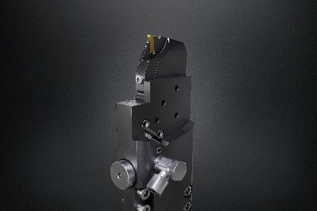

((02 Paul Horn GmbH PTS Personenhand.jpg))

Im Einsatz bei Langdrehmaschinen erlaubt der Sensor die Messung von Zerspankräften ab wenigen Newton.

Foto: Paul Horn GmbH

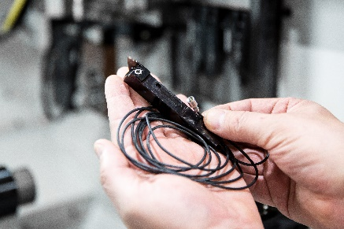

((03 EMCO Automationslösungen.jpg))

Ein breites Produktprogramm mit zahlreichen Möglichkeiten des Customizing der Maschinen sowie der Automation sind bei EMCO bereits jetzt gelebte Praxis.

Foto: EMCO GmbH

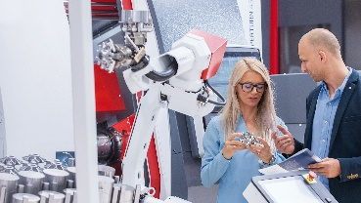

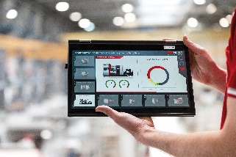

((04 EMCO EMCONNECT.jpg))

Der digitale Prozessassistent EMCONNECT sorgt mit Konnektivität für optimale Arbeitsabläufe und erhöhte Produktivität.

Foto: EMCO GmbH

((05 EMCO Dr Ing Stefan Hansch CEO.jpg))

Dr.-Ing. Stefan Hansch, CEO EMCO GmbH: „Wenn es eine allgemeine Empfehlung geben kann, dann wohl die, dass wir derzeit alle zwei ‚Landkarten‘ benötigen – kurzfristig, flexibel anpassbare Programme, die auf Sicht fahren bedeuten und schnell anzupassen sind. Und dabei gleichzeitig die Vision für das Unternehmen und langfristige strategische Ziele nicht aus den Augen zu verlieren oder auszuhebeln.“

Foto: EMCO GmbH

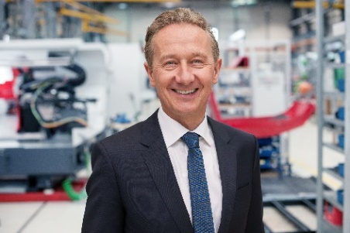

((06 ISCAR NEU TGTBQ D80 - TANGFGRIP app.jpg))

Neben zahlreichen Hochleistungsprodukten und digitalen Tools stellt Iscar Weltneuheiten aus der neuen NEOLOGIQ Kampagne auf der METAV digital vor.

Foto: ISCAR Germany GmbH

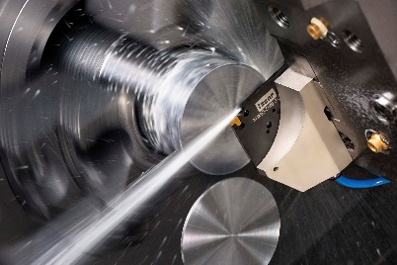



((07 ISCAR Erich Timons.JPG))

Erich Timons, CTO / Technischer Leiter sowie Mitglied der Geschäftsleitung bei der Iscar Germany GmbH

Foto: ISCAR Germany GmbH

((08 ISCAR NEU NEOLOGIQ LOGO.jpg))

Foto: ISCAR Germany GmbH



((09 TU_Dortmund_GRK2193.png))

Das Graduiertenkolleg 2193 betrachtet die „Anpassungsintelligenz von Fabriken im dynamischen und komplexen Umfeld“.

Foto: Technische Universität Dortmund

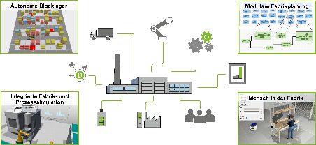

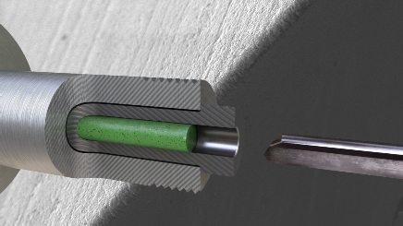

((10 TU_Dortmund_ToolPrep.png))

Die Schneidkantenpräparation bestimmt maßgeblich die Leistungsfähigkeit von Zerspanungswerkzeugen: Das am Institut für Spanende Fertigung (ISF) der TU Dortmund entwickelte, universell anwendbare und einfach zu realisierende Verfahren [Tool]Prep erlaubt die Schneidkantenpräparation an Schaftwerkzeugen.

Foto: Technische Universität Dortmund – ISF